**Sjabloon 4b**

Testrapport [Working title]

**B1-K1-W4**

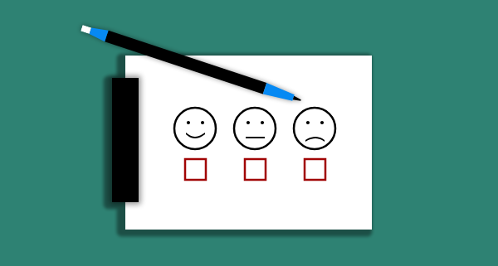

Geschreven door (voor- en achternaam): collin kloppenburg

Gecontroleerd door (voor- en achternaam):

Datum:

Versie:

Inhoud

1. Inleiding 3

2. Overzicht van de testresultaten 4

3. Gedetailleerde testresultaten 5

4. Analyse en bevindingen issues 6

5. Gebruikersfeedback 7

6. Conclusies en aanbevelingen 8

7. Bijlagen 9

# 1. Inleiding

**Samenvatting:**

Het doel van de test waren het checken of gebruikers zonder uitleg alle functies van de app konden gebruiken zonder te veel bugs tegen te komen of vast te lopen met settings aan te passen. Vanuit deze test is er een goed beeld gekomen wat nodig is om de app verder te maken, bv. het fixen van een bug waar de gebruiker hun naam naar een ongeldige kleur konden veranderen.

**Doel:**

Dit rapport is opgesteld om de eerste versie van de app te testen, voor het vinden van bugs en hoe de app verder wordt gemaakt (het project had een basis beeld dat bedoeld is om verder gebouwd te worden).

**Scope:**

Alle features behalve geluid die in het originele designdocument en user-stories gemaakt zijn, vooral met een focus op het testen van de bestaande functies.

# 2. Overzicht van de testresultaten

Teststatus in cijfers:

* **Totaal aantal uitgevoerde tests:** 4
* **Geslaagde tests:** 3
* **Mislukte tests:** 1
* **Niet-uitgevoerde tests:** 0

Onderbouwing van mislukte en niet-uitgevoerde tests:

De feature om geluiden aan te passen was nog niet aanwezig, vanwege dat ik niet genoeg tijd had om deze feature toe te voegen.

# 3. Gedetailleerde testresultaten

*[Voor elke testcase vul je de tabel hieronder in. Gebruik hiervoor de tabellen uit het testplan en vul deze per testcase aan met het resultaat, de aanpassingen, door wie is het getest en wat is de status van de test.]*

|  |  |  |  |  |  |  |
| --- | --- | --- | --- | --- | --- | --- |
| **Sprint & ID** | [Sprint01-TC01] | | | | | |
| **User story** | User Authentication | | | | | |
| **Omschrijving** | Als gebruiker wil ik kunnen inloggen via Auth0 zodat ik mijn chataccount veilig kan gebruiken. | | | | | |
| **Scenario** | De user krijgt de .exe voor het progamma, en moet inloggen | | | | | |
| **Verwacht resultaat** | De user kan makkelijk inloggen zonder dat het te verwarrend. | | | | | |
| **Werkelijk** **resultaat** | De persoon vondt het zeer makkelijk omdat ze alleen maar op een knop hoefte te drukken | | | | | |
| **Aanpassingen** | geen | | | | | |
| **Uitvoering** | **Tijd** | 1 | **Prioriteit** | 10 | **Door** | Jorick wassink, Fleur spannenberg, Leon bijker |
|  | | | | | **Status** | OK |

|  |  |  |  |  |  |  |
| --- | --- | --- | --- | --- | --- | --- |
| **Sprint & ID** | [Sprint01-TC02] | | | | | |
| **User story** | View Online Status | | | | | |
| **Omschrijving** | Als gebruiker wil ik de online/offline status van mijn vrienden kunnen zien zodat ik weet wie beschikbaar is om te chatten. | | | | | |
| **Scenario** | De user krijgt de .exe voor het progamma, moet dit opstarten en kunnen weten of een user online is of niet | | | | | |
| **Verwacht resultaat** | De user kan makkelijk zien of een andere gebruiker online is | | | | | |
| **Werkelijk** **resultaat** | Kon makkelijk zien of iemand online was door de groen/rood doosje naast de naam | | | | | |
| **Aanpassingen** | geen | | | | | |
| **Uitvoering** | **Tijd** | 2 | **Prioriteit** | 8 | **Door** | Fluer spannenberg, Jorick wassink, Leon bijker |
|  | | | | | **Status** | OK |

|  |  |  |  |  |  |  |
| --- | --- | --- | --- | --- | --- | --- |
| **Sprint & ID** | [Sprint01-TC03] | | | | | |
| **User story** | Send Messages | | | | | |
| **Omschrijving** | Als gebruiker wil ik berichten kunnen sturen zodat iedereen die online is deze kan zien. | | | | | |
| **Scenario** | De user krijgt de .exe voor het progamma, moet inloggen en een bericht kunnen sturen. | | | | | |
| **Verwacht resultaat** | De gebruiker kan zonder uitleg een bericht sturen in de chat | | | | | |
| **Werkelijk** **resultaat** | De gebruiker kon makkelijk een bericht sturen in de chat, ook was er geen verwarring over hoe je er een stuurt | | | | | |
| **Aanpassingen** | geen | | | | | |
| **Uitvoering** | **Tijd** | 1 | **Prioriteit** | 9 | **Door** | Leon bijker, Fluer spannenberg, Jorick wassink |
|  | | | | | **Status** | OK |

|  |  |  |  |  |  |  |
| --- | --- | --- | --- | --- | --- | --- |
| **Sprint & ID** | [Sprint01-TC04] | | | | | |
| **User story** | User Settings | | | | | |
| **Omschrijving** | Als gebruiker wil ik mijn gebruikersnaam, kleur en geluiden kunnen aanpassen zodat ik mijn profiel kan personaliseren. | | | | | |
| **Scenario** | De user krijgt de .exe voor het progamma, moet inloggen hun user settings aanpassen | | | | | |
| **Verwacht resultaat** | De gebruiker weet zonder uitleg waar hun de user settings kunnen aanpassen (op dit moment alleen naam en kleur) | | | | | |
| **Werkelijk** **resultaat** | Gebruikersnaam en kleur werkt geluid aanpassen niet. Werkt makkelijk en vanzelfsprekend. Fijn dat je bij kleur ook de naam van de kleur kunt gebruiken ipv alleen de hex. | | | | | |
| **Aanpassingen** | Voeg opties toe om geluid te veranderen | | | | | |
| **Uitvoering** | **Tijd** | 1 | **Prioriteit** | 5 | **Door** | Rients Dijkstra, Fluer spannenberg, Jorick wassink, Leon bijker |
|  | | | | | **Status** | FAIL |

# 4. Analyse en bevindingen (issues)

**Samenvatting van de issues:**

* Als users een lege hex zet als hun kleur dan verdwijnt hun naam.
* Een bericht met alleen spaties kan gestuurd worden.
* Nieuwe gebruikers zonder naam worden laten zien in de online status bar

**Omschrijving en toekenning issues:**  
*[Vul de onderstaande tabel zo specifiek mogelijk in, zodat je de issues kunt gaan plannen (kopieer de tabel indien er meer issues zijn).]*

|  |  |
| --- | --- |
| **Sprint & ID** | [Sprint01-ISSUE01] |
| **Beschrijving** | Als users een lege hex zet als hun kleur dan verdwijnt hun naam. |
| **Prioriteit** | middel |
| **Oplossing** | Limiteer de hex waardes die gebruikt mogen worden (of een color wheel toevoegen end at gebruiken voor de kleur) |
| **Status** | Open |
| **Toegewezen aan** | Collin kloppenburg |

|  |  |
| --- | --- |
| **Sprint & ID** | [Sprint01-ISSUE02] |
| **Beschrijving** | Een bericht met alleen spaties kan gestuurd worden, waardoor er lege berichten kunnen aankomen. |
| **Prioriteit** | middel |
| **Oplossing** | Een check doen of de input null of empty string is voordat het gestuurd wordt naar de server |
| **Status** | Open |
| **Toegewezen aan** | Collin kloppenburg |

|  |  |
| --- | --- |
| **Sprint & ID** | [Sprint01-ISSUE03] |
| **Beschrijving** | Nieuwe gebruikers zonder naam worden laten zien in de online status bar |
| **Prioriteit** | middel |
| **Oplossing** | Een extra check doen voordat een gebruiker element wordt toegevoegt aan de user lijst. |
| **Status** | Open |
| **Toegewezen aan** | Collin kloppenburg |

# 5. Gebruikersfeedback

Naast de hoofdtest is er ook nog feedback verzamelt via google forums, vanuit dit is er een goed beeld gekomen over welke bugs gefixed moeten worden en welke features mensen willen (paar van deze features kunnen jammer genoeg niet bv. images aangezien ik alleen een database heb en geen normale opslag server heb, ook valt dit buiten de scope van het project.)

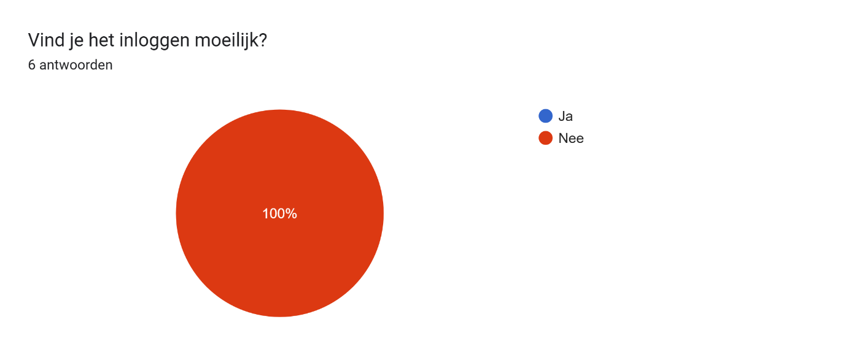

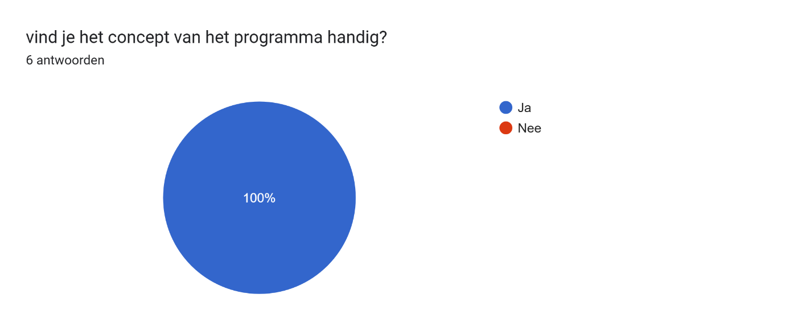

# 6. Conclusies en aanbevelingen

**Conclusies:**

Bij deze test is er al een goed resultaat voor de basis van het project, verdere uitbreidingen kunnen gemaakt worden in de laatste week, aangezien er niet veel aangepast hoeft te worden aan de basis van de app.

**Aanbevelingen:**

Mijn aanbevelingen zijn om eerst de bugs te fixen, de laatste feature toe te voegen (join/disconnect geluiden) en daarna nieuwe features toe te voegen.

# 7. Bijlagen

*[Voeg alle relevante extra documenten, logs of screenshots toe ter ondersteuning van het rapport. Beschrijf per bijlage waarom deze is toegevoegd.]*